Številka: U34304-29/2023-5
Datum: 8. 3. 2024

NAČRT IZREDNIH UKREPOV ZA VRSTO
Conotrachelus nenuphar
V REPUBLIKI SLOVENIJI

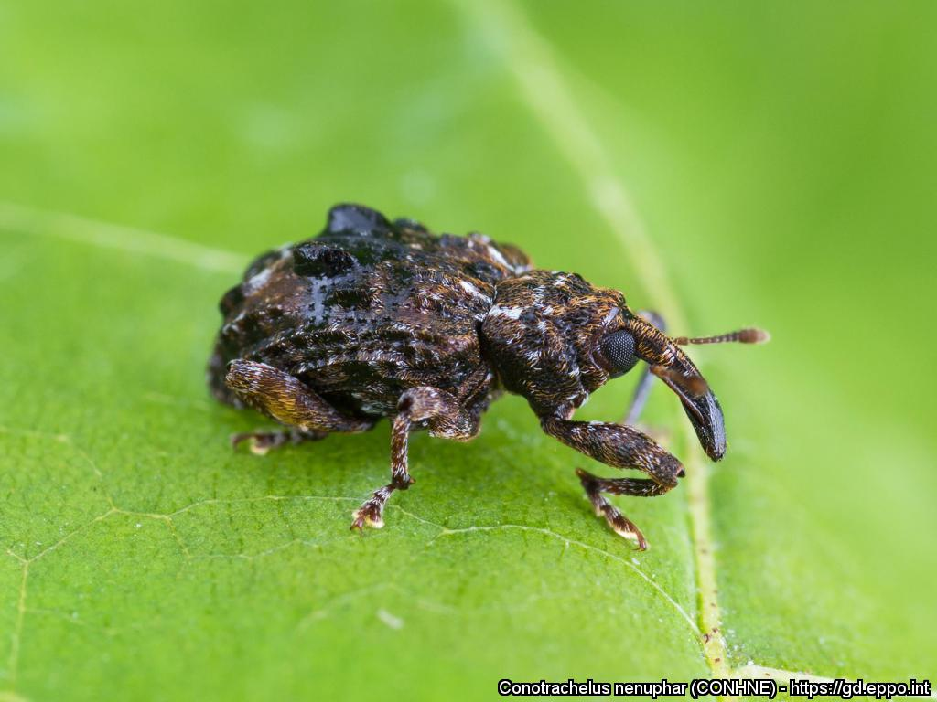
Foto: Laboratoire d'expertise et de diagnostic en phytoprotection – MAPAQ

Mateja Čalušić
ministrica za kmetijstvo, gozdarstvo in prehrano

Načrt izrednih ukrepov za vrsto Conotrachelus nenuphar je pripravljen z namenom usklajenega ukrepanja pristojnih organov, strokovnih služb in izvajalcev dejavnosti ob potrditvi pojava ali izbruha vrste C. nenuphar. Sestavljen je iz splošnega in posebnega dela.

Posebni del načrta izrednih ukrepov podrobneje opredeljuje ukrepe za izkoreninjenje in oziroma preprečevanje širjenja in zatiranje vrste C. nenuphar ob potrditvi njene navzočnosti na ozemlju Slovenije.

Posebni del načrta se uporablja skupaj s Splošnim načrtom izrednih ukrepov ob pojavu ali izbruhu karantenskega škodljivega organizma na rastlinah v Republiki Sloveniji (v nadaljnjem besedilu: Splošni načrt izrednih ukrepov), ki generalno določa postopke vodenja, odločanja, pristojnosti, koordiniranja in obveščanja za učinkovito delovanje vseh deležnikov pri izvajanju ukrepov ob pojavu ali izbruhu karantenskih škodljivih organizmov. Dostopen je na spletni strani Uprave za varno hrano, veterinarstvo in varstvo rastlin: https://www.gov.si/teme/skodljivi-organizmi-rastlin/

Načrt izrednih ukrepov za vrsto C. nenuphar je pripravila Uprava za varno hrano, veterinarstvo in varstvo rastlin na podlagi predloga Strokovne skupine za pripravo predloga načrta izrednih ukrepov ob pojavu ali izbruhu vrste C. nenuphar na rastlinah v sestavi:

- mag. Polona Bitenc Pavliha, UVHVVR,
- mag. Erika Orešek, UVHVVR,
- Mojca Celar, UVHVVR,
- Nina Pezdirec, UVHVVR,
- dr. Eva Blatnik, UVHVVR,
- Alenka Pivk, UVHVVR,
- Saša Belaj, MKGP,
- dr. Špela Modic, KIS,
- Igor Nekrep, KIS.

V okviru posvetovanja z zadevnimi deležniki so bili na predstavitev načrta izrednih ukrepov za vrsto C. nenuphar, ki je bil dne 14. 2. 2024, vabljeni:

  - UVHVVR, Inšpekcija za varno hrano, veterinarstvo in varstvo rastlin,
  - MKGP, Direktorat za kmetijstvo, IRSKGLR,
  - Kmetijsko gozdarska zbornica Slovenije s Kmetijsko gozdarskimi zavodi,
  - Gospodarska zbornica Slovenije, Zbornica kmetijskih in živilskih podjetij,
  - Društvo oljkarjev,
  - Zadružna zveza Slovenije,
  - Javna služba zdravstvenega varstva rastlin,
  - Javne službe na področju kmetijstva,
  - Služba za uradno potrjevanje sadilnega materiala kmetijskih rastlin,
  - Združenje pridelovalcev okrasnih rastlin,
  - Kmetijski inštitut Slovenije,
  - Inštitut za hmeljarstvo in pivovarstvo Slovenije,
  - Biotehniška fakulteta, Oddelek za agronomijo,
  - Fakulteta za kmetijstvo in biosistemske vede, agronomija,
  - Arboretum Volčji potok,
  - Mozirski gaj,
  - Botanični vrt (Ljubljana, Maribor),
  - Sadjarska društva,
  - večji pridelovalci in distributerji gostiteljskih rastlin.
KAZALO VSEBINE
1 PRAVNA PODLAGA 6
2 OSNOVNE INFORMACIJE O VRSTI Conotrachelus nenuphar 6
2.1 Status vrste 6
2.2 Taksonomija 6
2.3 Geografska razširjenost 6
2.4 Gostiteljske rastline 7
2.5 Opis in biologija 8
2.6 Znaki napada 9
2.7 Možne poti vnosa in širjenja 10
2.8 Ekonomski, okoljski in socialni vpliv 10
2.9 Tveganje za ustalitev v Sloveniji 10
3 UKREPI OB UTEMELJENEM SUMU NA NAVZOČNOST 11
3.1 Postopek pristojnega organa ob utemeljenem sumu na navzočnost 11
3.1.1 Upoštevanje biovarnostnih ukrepov uradne osebe pristojnega organa 11
3.1.2 Zbiranje podatkov na mestu napada ob utemeljenem sumu 11
3.2 Ukrepi v primeru utemeljenega suma na navzočnost 12
4 UKREPI OB POTRDITVI NAVZOČNOSTI 13
4.1 Postopek pristojnega organa 13
4.1.1 Upoštevanje biovarnostnih ukrepov uradne osebe pristojnega organa 13
4.1.2 Zbiranje podatkov na mestu napada ob navzočnosti 13
4.2 Ukrepi na mestu napada 13
4.2.1 Ukrepi na mestu napada pred določitvijo razmejenega območja 13
4.2.2 Ukrepi, če se razmejeno območje ne določi 14
5 DOLOČITEV RAZMEJENIH OBMOČIJ: NAPADENO OBMOČJE IN VAROVALNI PAS 15
5.1 Prilagoditve razmejenega območja 15
5.2 Odstopanja od določitve razmejenih območij 16
6 OZAVEŠČANJE IN OBVEŠČANJE DELEŽNIKOV IN JAVNOSTI OB POTRDITVI 17
7 PREISKAVE 19
7.1 Preiskava na razmejenem območju 19
7.2 Ugotavljanje navzočnosti, ko se razmejeno območje ne določi 19
7.3 Uradni laboratorij 19
7.4 Diagnostični postopki 19
8 UKREPI NA RAZMEJENEM OBMOČJU 20
8.1 Upoštevanje biovarnostnih ukrepov uradne osebe pristojnega organa 20
8.2 Ukrepi na napadenem območju 20
8.2.1 Tretiranje gostiteljskih rastlin vrste C. nenuphar 20
8.2.2 Odstranjevanje in uničenje napadenih plodov in plodov glavnih gostiteljskih rastlin 21
8.2.3 Prepoved premikov 21
8.2.4 Drugi ukrepi za preprečevanje širjenja 21
8.3 Ukrepi v varovalnem pasu 22
9 PREGLED USPEŠNOSTI UKREPOV 23
10 TRAJANJE URADNIH UKREPOV 23
11 OCENA IN PRESOJA NAČRTA UKREPOV 23
12 VIRI IN LITERATURA 24
Priloga 1: Uporaba fitofarmacevtskih sredstev za zatiranje vrste C. nenuphar 25

KAZALO SLIK

Slika 1: Geografska razširjenost vrste C. nenuphar 7
slika 2: Conotrachelus nenuphar: jajčece z značilno zarezo v obliki polmeseca v sadežu (a), ličinka (b), buba (c), odrasli osebek (d) 8
slika 3 Razvojni krog vrste C. nenuphar 9
slika 4: Poškodbe zaradi hrošča Conotrachelus nenuphar 9

OKRAJŠAVE
EFSA | Evropska agencija za varnost hrane
EPPO | Evropska organizacija za varstvo rastlin
GU UVHVVR | Glavni urad UVHVVR
IRSKGLR | Inšpektorat RS za kmetijstvo, gozdarstvo, lovstvo in ribištvo
KGZS  KIS | Kmetijsko gozdarska zbornica Slovenije  Kmetijski inštitut Slovenije
MKGP | Ministrstvo za kmetijstvo, gozdarstvo in prehrano
Sektor ZRRSM | Sektor za zdravje rastlin in rastlinski semenski material
Sektor NVR | Sektor za nadzor varstva rastlin
UVHVVR | Uprava RS za varno hrano, veterinarstvo in varstvo rastlin

POJASNILA IZRAZOV
Mesto pridelave je katerakoli posest ali skupina zemljišč, ki je posamezna pridelovalna ali kmetijska enota.

Enota pridelave je določen del mesta pridelave, ki se upravlja kot zaključena enota za fitosanitarne namene (običajno je to GERK ali del GERK).

Napadena površina je površina, ki ni enota pridelave in zajema skladišče, obrat za pakiranje in sortiranje ter predelavo plodov, vrtni center, zbirni center, zasebni vrt ipd. Določena je s parcelno številko in katastrsko občino.

Izvajalec dejavnosti je vsaka fizična ali pravna oseba, za katero velja ena ali več obveznosti na področju ukrepov varstva pred škodljivimi organizmi rastlin.
To je lahko izvajalec poslovne dejavnosti ali končni uporabnik.

Izvajalec poslovne dejavnosti je vsaka oseba javnega ali zasebnega prava, ki je poslovno vključena v eno ali več naslednjih dejavnosti v zvezi z rastlinami, rastlinskimi proizvodi in drugimi predmeti, ter pravno odgovorna zanje:
(a) saditev;
(b) žlahtnjenje;
(c) pridelavo, vključno z gojenjem, razmnoževanjem in ohranjanjem;
(d) vnos na ozemlje Unije ter premik po njem in z njega;
(e) dostopnost na trgu;
(f) skladiščenje, zbiranje, odpremo in predelavo.

Končni uporabnik pomeni vsako osebo, ki rastline ali rastlinske proizvode pridobi za osebno uporabo v namene, ki niso del njene poslovne ali poklicne dejavnosti.

PRAVNA PODLAGA
Načrt izrednih ukrepov odobri minister, pristojen za varstvo rastlin, na podlagi 8. člena Uredbe o izvajanju uredb (EU) o ukrepih varstva pred škodljivimi organizmi rastlin (Uradni list RS, št. 78/19 in 69/23).

Vsebina načrta izrednih ukrepov je pripravljena na podlagi:

- Uredbe (EU) 2016/2031 Evropskega parlamenta in Sveta z dne 26. oktobra 2016 o ukrepih varstva pred škodljivimi organizmi rastlin, spremembi uredb (EU) št. 228/2013, (EU) št. 652/2014 in (EU) št. 1143/2014 Evropskega parlamenta in Sveta ter razveljavitvi direktiv Sveta 69/464/EGS, 74/647/EGS, 93/85/EGS, 98/57/ES, 2000/29/ES, 2006/91/ES in 2007/33/ES, ki v 25. členu določa, da mora vsaka država članica pripraviti načrt izrednih ukrepov za vsak prednostni škodljivi organizem, ki je sposoben vnosa na njeno ozemlje ali njegov del in se lahko ustali na njem;
- Uredbe o izvajanju uredb (EU) o ukrepih varstva pred škodljivimi organizmi rastlin (Uradni list RS, št. 78/19 in 69/23) (v nadaljnjem besedilu: Uredba);
- Izvedbene uredbe Komisije (EU) 2019/2072 z dne 28. novembra 2019 o določitvi enotnih pogojev za izvajanje uredbe (EU) 2016/2031 Evropskega parlamenta in Sveta, kar zadeva ukrepe varstva pred škodljivimi organizmi rastlin, ter razveljavitvi Uredbe Komisije (ES) št. 690/2008 in spremembi Izvedbene uredbe Komisije (EU) 2018/2019 s spremembami (v nadaljnjem besedilu: Izvedbena uredba (EU) 2019/2072);
- Delegirane uredbe Komisije (EU) 2019/1702 z dne 1. avgusta 2019 o dopolnitvi Uredbe (EU) 2016/2031 Evropskega parlamenta in Sveta z vzpostavitvijo seznama prednostnih škodljivih organizmov.

OSNOVNE INFORMACIJE O VRSTI Conotrachelus nenuphar

Status vrste
Vrsta C. nenuphar v skladu z evropsko zakonodajo s področja zdravja rastlin (Uredba (EU) 2016/2031) spada med karantenske škodljive organizme za Unijo.
Vrsta je uvrščena v Prilogo II, del A Izvedbene uredbe Komisije (EU) 2019/2072.
Z Delegirano uredbo Komisije (EU) 2019/1702 je vrsta C. nenuphar uvrščena na seznam prednostnih škodljivih organizmov.

Taksonomija
Znanstveno ime: Conotrachelus nenuphar (Herbst), 1797.
Razred: Insecta (žuželke), red: Coleoptera (hrošči), družina: Curculionidae, rod: Conotrachelus.
Vrsta: Conotrachelus nenuphar.

Geografska razširjenost
Vrsta C. nenuphar izvira iz vzhodnega dela Severne Amerike, vzhodno od Skalnega gorovja (ZDA, Kanada). Do sedaj ni znano, da bi se pojavljala izven Severne Amerike.

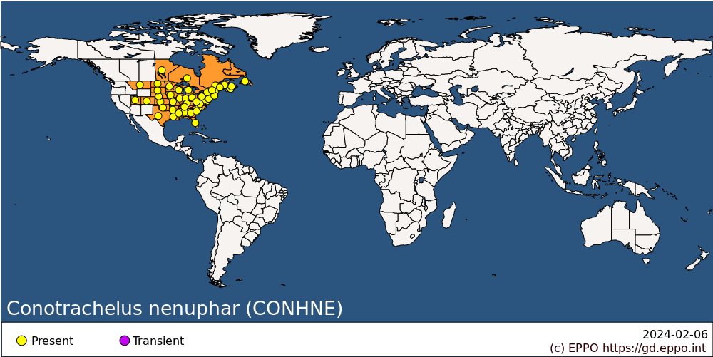
Slika 1: Geografska razširjenost vrste C. nenuphar
(vir: https://gd.eppo.int dostop: 6. 2. 2024)

Aktualni podatki o geografski razširjenosti so dostopni v podatkovni bazi »EPPO global database«: https://gd.eppo.int/taxon/CONHNE/distribution

Gostiteljske rastline
Vrsta C. nenuphar napada različne sadne vrste iz družine Rosaceae.

Glavne gostiteljske rastline so koščičarji iz rodu Prunus:
- marelica (Prunus armeniaca),
- češnja (P. avium),
- višnja (P. cerasus),
- sliva (P. domestica),
- japonska marelica (P. mume),
- breskev (P. persica) in
- kitajsko - japonska sliva (P. salicina) ter
- rumena maslenica (Hemerocallis lilioasphodelus) iz družine zlatokorenovk (Asphodelaceae).

Poleg tega napada tudi jablano (Malus domestica) in ameriško borovnico (Vaccinium corymbosum). Prehranjuje se lahko tudi na drugih predstavnikih rožnic (Rosaceae), kot so kosmulja (Ribes uva-crispa), glog (Crataegus spp.), kutina (Cydonia oblonga), žlahtni jagodnjak (Fragaria × ananassa), hruška (Pyrus communis) in drugih vrstah iz rodu Prunus spp. ter na kakiju (Diospyros kaki). Opaženo je bilo tudi odlaganje jajčec na vinski trti (Vitis vinifera), a se ličinke večinoma niso uspele razviti.

Opis in biologija
Odrasli hrošči so rjavo-sive barve z izrazito podaljšanim rilčkom, v dolžino merijo od 4 do 6 mm. Najdemo jih na tleh v bližini sadnih dreves ter v njihovih krošnjah, od pomladi do časa obiranja plodov. Večinoma so aktivni ponoči, živijo lahko do 17 mesecev ter so sposobni dvakrat prezimiti.
Samica povprečno odloži 65 - 75 jajčec, ki so bele barve in ovalne oblike, velikosti 0,35 × 0,6 mm. Najdemo jih v plodovih pod poškodbo, ki je nastala zaradi odlaganja. Ličinke so bele barve z rjavo glavo ter v zadnji stopnji razvoja v dolžno merijo 6 - 9 mm. V plodovih se preko 4 larvalnih stopenj razvijejo v 2 do 5 tednih, odvisno od podnebnih razmer ter gostiteljskih plodov. Ličinke se razvijajo znotraj razvijajočega ali odpadlega plodu. Ko dorastejo, ga zapustijo in se zavlečejo v tla 10 - 15 cm globoko, kjer se zabubijo. Buba je prav tako bela, dolga je do 7 mm ter je obdana s kamrico. V hrošča se preobrazi v 10 - 15 dneh.
Odrasli hrošči prezimijo v tleh, listnem opadu, razpokah zidov, živih mejah v okolici gostiteljskih rastlin. Hrošči tekom pomladi zapustijo mesta prezimovanja. Običajno se zbirajo na spodnjih delih debel ter do pozne pomladi z naletavanjem ali premikanjem po deblu dosežejo krošnjo. V zmernem pasu ima vrsta eno generacijo, dve in celo tri pa v najtoplejših južnih predelih svoje razširjenosti. Severnejše populacije imajo diapavzo, južne je nimajo.
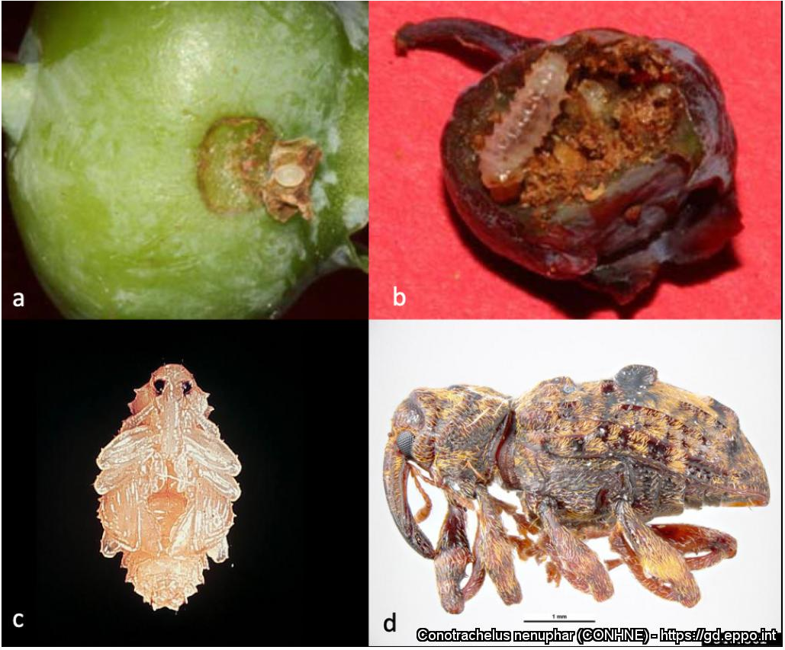
Slika 2: Conotrachelus nenuphar: jajčece z značilno zarezo v obliki polmeseca v sadežu (a), ličinka (b), buba (c), odrasli osebek (d)
(Vir: EPPO, https://gd.eppo.int/taxon/CONHNE/photos).

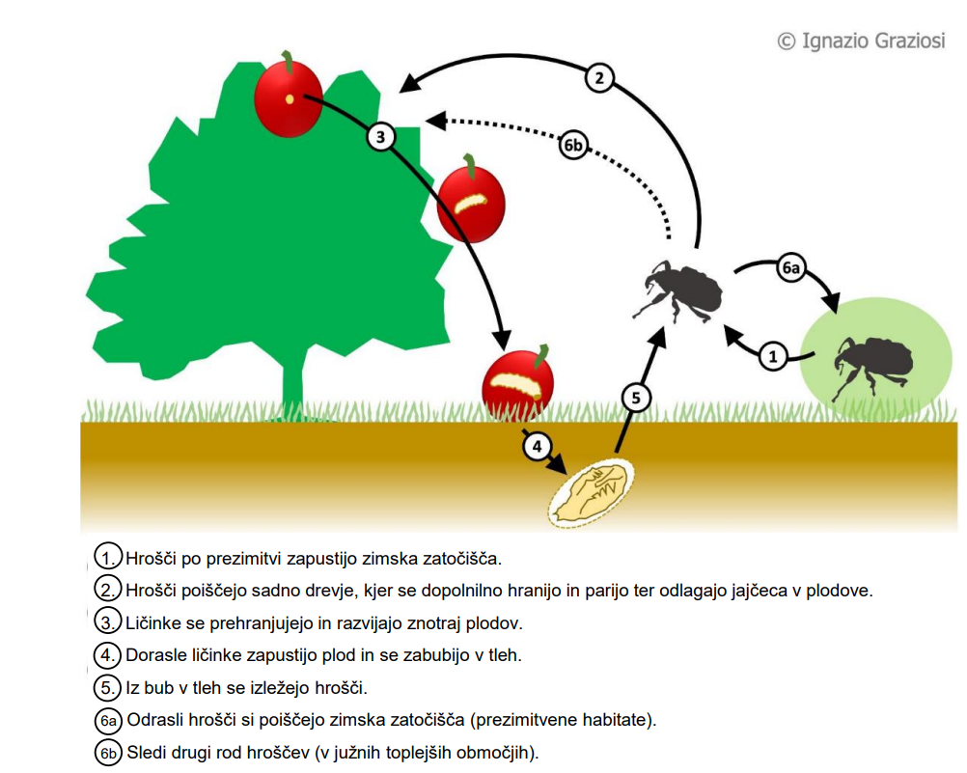
Slika 3 Razvojni krog vrste C. nenuphar
(vir: Ignazio Graziosi)

Znaki napada
Odrasli hrošči se v krošnji prehranjujejo s poganjki, listi in cvetovi, nato se parijo ter se pozneje preko poletja prehranjujejo predvsem z razvijajočimi plodovi. Na plodovih povzročajo poškodbe okroglih oblik in premera 2-3 mm.
Samice na mladih plodovih izžrejo zarezo in vanjo odložijo jajčece. Samica lahko odloži več jajčec na plod. Poškodbe pri odlaganju jajčec so značilne: imajo obliko polmeseca in so bistveno večje od poškodb, ki nastanejo zaradi prehranjevanja. Razvijajoča ličinka povzroči, da plod odpade. Izjema so češnje, v katerih se lahko ličinka razvije do konca v zrelem plodu na drevesu. Ko ličinka zapusti plod, je na njem vidna majhna luknjica.
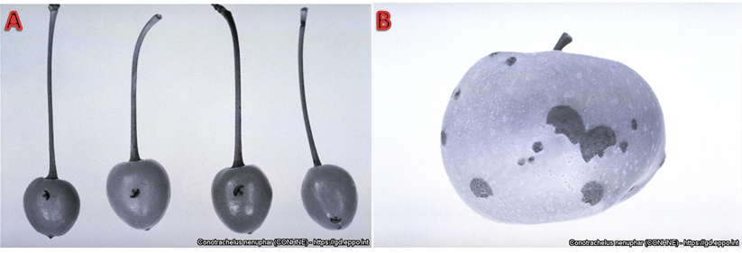
Slika 4: Poškodbe zaradi hrošča Conotrachelus nenuphar: odlagalne zareze za jajčeca v obliki polmeseca oz. črke D na mladih plodovih češnje (A); odlagalne zareze za jajčeca na zrelem jabolku v obliki polmeseca (večje poškodbe) ter manjše prehranjevalne rane (B)
(Vir: EPPO, https://gd.eppo.int/taxon/CONHNE/photos).

Možne poti vnosa in širjenja
Vrsta C. nenuphar se lokalno lahko širi po naravni poti. Hrošči v povprečju preletijo razdalje do največ 120 m na dan, s starostjo pa se sposobnost letenja zmanjšuje. Večina hroščev teži k temu, da ostane na drevesu, ki ga je sprva napadlo ali se kvečjemu prestavi na bližnja drevesa. Največja razdalja razširjanja je v povprečju ocenjena na 300 m (največ 950 m) na leto. Na krajše razdalje se lahko širi s prenosom posameznih osebkov na oblekah in strojih.
Vrsta C. nenuphar se na nova območja širi predvsem s transportom pošiljk plodov gostiteljskih rastlin, v katerih so prisotni tudi odrasli osebki. Vnos nižjih razvojnih stadijev je manj verjeten, saj plodovi že prej odpadejo, razen v primeru, ko pride do odlaganja jajčec pozno v rastni sezoni, tik pred obiranjem plodov. Nižji razvojni stadiji bi se lahko širili tudi s transportom zemlje ali listnega opada.

Preglednica 1: Način vnosa /dejavnosti, lokacije in območja tveganja za vnos in širjenje vrste C. nenuphar v EU.

Dejavnosti tveganja /način vnosa | Lokacije tveganja | Območja tveganja
Uvoz plodov iz tretjih držav, zlasti z območij, kjer je vrsta C. nenuphar navzoča (vzhodni del Severne Amerike). | Vstopna mesta (Letališče J. Pučnika in Luka Koper) ter lokacije, kjer se take pošiljke skladišči, prepakira in predeluje (pakirnice, sortirnice in skladišča) ter mesta uvoza sadilnega materiala. | Območja v okolici lokacij tveganja, kjer rastejo gostiteljske rastline.

Ekonomski, okoljski in socialni vpliv
Na območjih, kjer se škodljivec redno pojavlja, povzroča občutno škodo na sadnih vrstah. Škoda zaradi odlaganja jajčec je bistveno večja od škode, povzročene s prehranjevanjem hroščev.

Tveganje za ustalitev v Sloveniji
Glede na podobne podnebne razmere, ki jih imata vzhodni del Severne Amerike in Evropa, bi se vrsta lahko ustalila na območju večine evropskega kontinenta. Podobno velja tudi za Slovenijo, saj glede na temperaturne razmere za razvoj vrste pri nas ni primeren le visokogorski pas in kvečjemu del sredogorja.
Na območju celotne Slovenije imamo veliko nasadov in vrtov, na katerih so zastopane različne sadne vrste, ki so na seznamu gostiteljskih rastlin, zato je potencial za širjenje škodljivca zelo velik. Ob morebitnem pojavu škodljivca bi zaradi izpada pridelka lahko hitro prišlo do nastanka večje gospodarske škode.

UKREPI OB UTEMELJENEM SUMU NA NAVZOČNOST
Utemeljen sum na navzočnost vrste C. nenuphar izhaja iz najdbe osebka v enem od razvojnih stadijev s tipičnimi morfološkimi značilnostmi vrste C. nenuphar.

Postopek pristojnega organa ob utemeljenem sumu na navzočnost
Sum na najdbo vrste C. nenuphar je lahko podan s strani strokovne oziroma splošne javnosti (izvajalcev dejavnosti). Ob sumu na najdbo najditelj obvesti:
- izvajalce javnih pooblastil zdravstvenega varstva rastlin (fitosanitarne preglednike) ali
- fitosanitarnega inšpektorja na Območnem uradu UVHVVR ali
- GU UVHVVR.

Sum na najdbo lahko najditelj sporoči tudi v informacijski sistem »Invazivke« (www.invazivke.si).
Priporočljivo je, da je obvestilo o sumu posredovano v pisni obliki (npr. e-mail) skupaj z dokaznim materialom (npr. fotografije).
Po prejetju obvestila o sumu ali ob sumu na navzočnost vrste C. nenuphar (v okviru programov preiskav za ugotavljanje navzočnosti škodljivih organizmov rastlin ali ob uradnem nadzoru), fitosanitarni preglednik ali fitosanitarni inšpektor v najkrajšem možnem času izvede terenski ogled lokacije, kjer izvede zdravstveni pregled
- napadenih rastlin,
- gostiteljskih rastlin ter
- rastlinskih proizvodov in drugih predmetov s sumom na prisotnost vrste C. nenuphar (npr. embalaža, zgornje plasti zemlje ali uporabljen rastni substrat, ki so bili v stiku z rastlinami s sumom na napad).
Pri tem zbere podatke iz točke 3.1.2.
Ob utemeljenem sumu, ki izhaja iz ugotovljenih dejstev iz tega poglavja, fitosanitarni preglednik ali fitosanitarni inšpektor, v kolikor je to izvedljivo, zavaruje lokacijo z opozorilnim trakom UVHVVR za preprečevanje dostopa in posledično širjenja vrste C. nenuphar. Fitosanitarni preglednik ali fitosanitarni inšpektor odvzame vzorec za analizo in ga pošlje v pristojni uradni laboratorij iz točke 7.3, da se uradno potrdi ali ovrže sum na najdbo vrste C. nenuphar. Fitosanitarni preglednik opravi pregled stanja v krogu s polmerom do 100 m okoli lokacije z utemeljenim sumom.
O utemeljenem sumu v skladu s Smernicami za obveščanje in objavljanje podatkov o pojavu rastlinskih škodljivih organizmov (v nadaljevanju: Smernice) fitosanitarni preglednik ali pristojni inšpektor takoj oziroma najkasneje v enem delovnem dnevu obvesti UVHVVR.

Upoštevanje biovarnostnih ukrepov uradne osebe pristojnega organa

Zaradi biologije vrste C. nenuphar posebni biovarnostni (higienski) ukrepi niso potrebni. Uradna oseba (pristojni fitosanitarni inšpektor ali fitosanitarni preglednik) na lokaciji upošteva splošne biovarnostne ukrepe za preprečevanje vnosa in širjenja vrste C. nenuphar.

Zbiranje podatkov na mestu napada ob utemeljenem sumu

Ob utemeljenem sumu na napad fitosanitarni inšpektor pridobi potrebne podatke glede obsega napada v skladu s Prilogo P-5.2 Splošnega načrta izrednih ukrepov.

P - 5.2_P: Opomnik za popis informacij, ki jih preveri uradna oseba na mestu izbruha s KŠO

Na podlagi podatkov, ki se jih pridobi tekom testiranja, se pripravi predlog nadaljnjih ukrepov in načrt nadaljnjega vzorčenja in pregledov.

Ukrepi v primeru utemeljenega suma na navzočnost
Fitosanitarni inšpektor v primeru utemeljenega suma na navzočnost nemudoma odredi ustrezne začasne ukrepe do uradne potrditve navzočnosti, da se prepreči širjenje vrste C. nenuphar (6. člen Uredbe). Ukrepi so odvisni od vrste pridelave.

Fitosanitarni inšpektor pri izvajalcu dejavnosti na območju oziroma mestu utemeljenega suma (na enoti oziroma mestu pridelave, npr. v sadovnjaku; v distribucijskem centru – skladišču, obratu za pakiranje in sortiranje ter predelavo plodov gostiteljskih rastlin; na ostalih lokacijah, kadar je ustrezno) takoj začasno odredi, kakor je primerno:

- Prepoved premikov gostiteljskih rastlin, vključno s plodovi, z območja z utemeljenim sumom na napad vrste C. nenuphar.
- Prepoved premikov zgornjih plasti zemlje (6 - 15 cm, odvisno od tipa tal) in uporabljenega rastnega substrata, ki bi lahko bila v stiku z vrsto C. nenuphar.
- Izolacijo pošiljke z utemeljenim sumom na navzočnost živih osebkov vrste C. nenuphar, ki se jo izvede z zaprtjem v zabojnik ali ohlajen prostor v skladišču ali s prekritjem s protiinsektno mrežo iz polietilena visoke gostote (HDPE) z velikostjo okenc ≤ 1 mm², ki preprečuje širjenje osebkov vrste C. nenuphar.
- Ločeno shranjevanje plodov, ki ne kažejo znakov napada, po možnosti v hladnem prostoru, da se prepreči morebiten napad vrste C. nenuphar.
- Omejitev dostopa do območja z utemeljenim sumom na napad vrste C. nenuphar ,z izjemo osebja, ki opravlja nujna agrotehnična opravila, ob upoštevanju biovarnostnih ukrepov v zvezi z objekti, transportnimi sredstvi, mehanizacijo, orodjem, opremo ter embalažo iz točke 8.2.4.1.

Pridobljene informacije o poreklu pošiljk potencialno napadenih rastlin, vključno s plodovi, zemljo ali rastnim substratom, kakor je primerno, je treba uporabiti za odkrivanje drugih pošiljk, ki bi lahko bile povezane s potencialno napadenimi rastlinami in plodovi, vključno z zemljo ali rastnim substratom. Pridobiti je treba tudi informacije o namembnem kraju, kamor so bile poslane potencialno napadene pošiljke. Za najdbe v širšem okolju, kjer ni mogoče slediti naprej ali nazaj, se identificira in razišče najverjetnejši vir.
V primeru negativnega rezultata laboratorijskega testiranja fitosanitarni inšpektor v roku enega delovnega dne obvesti izvajalca dejavnosti, da odrejeni ukrepi ne veljajo več, da se ne omejuje pridelave ali trgovine.

UKREPI OB POTRDITVI NAVZOČNOSTI
O zaključnih rezultatih analize pristojni uradni laboratorij takoj oziroma najkasneje v enem delovnem dnevu po opravljeni analizi po elektronski pošti obvesti GU UVHVVR, Sektor NVR in Sektor ZRRSM v skladu s Smernicami.

Postopek pristojnega organa

Upoštevanje biovarnostnih ukrepov uradne osebe pristojnega organa
Upoštevajo se biovarnostni ukrepi iz točke 3.1.1.

Zbiranje podatkov na mestu napada ob navzočnosti
V kolikor podatki niso bili zbrani ob utemeljenem sumu na napad (točka 3.1.2) oziroma niso bili zbrani v zadostnem obsegu, fitosanitarni inšpektor pridobi potrebne podatke iz Priloge P-5.2 Splošnega načrta izrednih ukrepov.

P - 5.2_P: Opomnik za popis informacij, ki jih preveri uradna oseba na mestu izbruha s KŠO

Fitosanitarni inšpektor na mestu napada:
- nemudoma razišče izvor navzočnosti vrste C. nenuphar, zlasti kadar bi ta navzočnost lahko bila povezana s premiki gostiteljskih rastlin, vključno s plodovi, in možnost, da se je vrsta C. nenuphar s temi premiki razširila na druge rastline, rastni substrat oziroma zemljo.

- preveri morebitne premike gostiteljskih rastlin, vključno s plodovi, ki so lahko povezani z napadom, z napadene lokacije.

Podatke o dobaviteljih in prejemnikih gostiteljskih rastlin, vključno s plodovi, povezanih z mestom napada, pridobi fitosanitarni inšpektor na podlagi pregleda evidenc, dokumentacije in zaslišanj izvajalcev dejavnosti.

Ukrepi na mestu napada

Ukrepi na mestu napada pred določitvijo razmejenega območja
Fitosanitarni pregledniki po potrditvi navzočnosti takoj izvedejo preglede gostiteljskih rastlin, vključno s plodovi, v krogu s polmerom do 100 m okrog napadenih rastlin oziroma mesta ulova, da se ugotovi morebitne druge napadene rastline oziroma pošiljke. Po potrebi se pregleda tudi transportna sredstva, mehanizacijo, orodje, opremo (oblačila in obutev) in embalažo, ki so bili v stiku z napadenimi rastlinami, kot je določeno v točki 8.2.4.1. Podatki, pridobljeni v teh pregledih, se upoštevajo pri določitvi velikosti napadenega območja oziroma varovalnega pasu v poglavju 5.
Fitosanitarni inšpektor po potrditvi navzočnosti vrste C. nenuphar in pred izdajo odločbe pri izvajalcih dejavnosti (na mestu oziroma enote pridelave, v sadovnjaku, v distribucijskem centru, v skladišču, obratu za pakiranje in sortiranje, na vrtu, na ostalih lokacijah, kadar je ustrezno)) odredi v krogu s polmerom do 100 m okrog napadenih rastlin oziroma mesta ulova, prve nujne ukrepe za preprečevanje širjenja vrste C. nenuphar v skladu s točko 3.2, kakor je ustrezno, če niso bili prvi (začasni) ukrepi že odrejeni v okviru te točke.
Nadaljnje ukrepe na mestu napada fitosanitarni inšpektor odredi po določitvi razmejenega območja v skladu s poglavjem 8.

Drugi ukrepi oziroma aktivnosti v zvezi z izvajanjem ukrepov so opisani v poglavjih 5 (določitev razmejenih območij), 6 (ozaveščanje in obveščanje) in 7 (preiskave).
Strokovna skupina za obvladovanje KŠO pripravi na podlagi ugotovitev fitosanitarnega inšpektorja načrt nadaljnjih pregledov in vzorčenj, z namenom preverjanja obsega napada in potencialnega širjenja vrste C. nenuphar. Pri tem je treba upoštevati zbrane podatke o morebitnih premikih rastlin z mesta napada, sledljivost do namembnega kraja, bližino skladišč gostiteljskih rastlin, podnebne razmere, sposobnost škodljivega organizma za naravno širjenje ipd.
O ugotovitvah nadzora oziroma o izrečenih ukrepih fitosanitarni inšpektor obvešča v skladu s Smernicami.

Ukrepi, če se razmejeno območje ne določi

V primeru iz točke 5.2, ko se razmejeno območje ne določi, fitosanitarni inšpektor na mestu napada odredi takojšnje ukrepe za izkoreninjenje, kot so navedeni v točki 8.2., kakor je primerno.
Drugi ukrepi oziroma aktivnosti v zvezi z izvajanjem ukrepov so opisani v poglavjih 6 (ozaveščanje in obveščanje) in 7 (preiskave).
Obveščanje Evropske komisije poteka v skladu s točko 10.2.1 Splošnega načrta izrednih ukrepov.

DOLOČITEV RAZMEJENIH OBMOČIJ: NAPADENO OBMOČJE IN VAROVALNI PAS
Po potrjeni navzočnosti vrste C. nenuphar generalni direktor UVHVVR s sklepom, ki ga objavi na enotnem državnem portalu e-uprava, nemudoma določi enega ali več razmejenih območij, kjer je treba odrediti in izvajati ukrepe za izkoreninjenje iz poglavja 8.

Razmejeno območje obsega napadeno območje in varovalni pas:

- Napadeno območje zajema vsaj enoto pridelave ali napadeno površino, na kateri je bila potrjena navzočnost vrste C. nenuphar (npr. GERK, sadovnjak, drugo zemljišče).).

- Varovalni pas je območje s polmerom najmanj 1 km od meje napadenega območja.

Za natančno določitev napadenega območja in varovalnega pasu je treba upoštevati:
- znanstvena načela,
- biologijo vrste C. nenuphar,
- stopnjo napada,
- navzočnost in porazdelitev gostiteljskih rastlin na območju,
- ekoklimatske pogoje in geografske značilnosti območja,
- dokazila o morebitni naselitvi vrste C. nenuphar na območju,
- trgovske poti na območju.

Meje razmejenega območja oziroma varovalnega pasu se določi z mejami občin ali mejami katastrskih občin.
Razmejeno območje se pripravi v GIS okolju (sloj .shp z ustreznimi metapodatki). Pri obdelavi prostorskih podatkov, ki se vključijo v GIS konfiguracije za razmejena območja, in izrisu kart razmejenih območij sodelujeta IHPS in KIS. Sloji razmejenih območij, izris tveganih lokacij, podatki iz dostopnih evidenc in ostalimi georeferenciranimi podatki, se hkrati shranjujejo na dostopnem terminalskem naslovu UVHVVR (gis2). Podatki o poligonih se vodijo v podatkovni bazi »Poligoni« v UVH-apl/ISI, kjer je treba opredeliti ime poligona (razmejenega območja), povezavo na ustrezen dokument (sklep), datum veljavnosti razmejenega območja, ŠO (Conotrachelus nenuphar) ter tip in status razmejenega območja z vsemi spremembami. Po potrebi se pripravijo za dotičen ŠO ustrezni ArcGis dokumenti (ESRI).
Podatki o razmejenem območju so v omejenem obsegu dostopni v javnem pregledovalniku »Javni vpogled v prostorske podatke o škodljivih organizmih v Sloveniji« in v polnem obsegu v zasebnem GIS spletnem pregledovalniku: https://www.gov.si/zbirke/storitve/fitosanitarni-prostorski-portal

Prilagoditve razmejenega območja
Glede na ugotovitve programa preiskave za ugotavljanje razširjenosti iz točke 7.1 se prilagodi meje napadenega območja ali varovalnega pasu in tako razmejenega območja.
Ob odkritju novih mest napada (novih napadenih rastlin) znotraj napadenega območja se napadeno območje poveča tako, da se okrog mesta napada določi nove napadene enote pridelave ali nove napadene površine. Če se ugotovi navzočnost vrste C. nenuphar v varovalnem pasu, se določi novo napadeno območje. Varovalni pas se ustrezno prilagodi tako, da je njegova širina najmanj 1 km od zunanjega roba napadenega območja.

Odstopanja od določitve razmejenih območij
Razmejenega območja se ne določi, če je izpolnjen vsaj eden od naslednjih pogojev:
- obstajajo dokazi, da je bila vrsta C. nenuphar vnesena na območje z rastlinami, na katerih je bila ugotovljena, in da so bile navedene rastline napadene pred vnosom na območje ter ni prišlo do njenega razmnoževanja (npr. v primeru nedavno vnesene pošiljke), ali
- obstajajo dokazi, da gre za izolirano najdbo, kjer se pričakuje, da ne bo prišlo do razmnoževanja vrste C. nenuphar in njene ustalitve na tem območju (npr. najdba enega osebka v pasti).

Izpolnjevanje zgoraj navedenih pogojev ugotavlja Strokovna skupina za obvladovanje KŠO na podlagi ugotovitev fitosanitarnega inšpektorja. Na tem območju se izvajajo ukrepi v skladu s točko 4.2.2 in preiskave v skladu s točko 7.2.

OZAVEŠČANJE IN OBVEŠČANJE DELEŽNIKOV IN JAVNOSTI OB POTRDITVI
UVHVVR (Sektor ZRRSM) v primeru določitve razmejenega območja o tem obvesti:

- Izvajalce poslovnih dejavnosti in druge na razmejenem območju:
- pridelovalce gostiteljskih rastlin iz točke 2.4 (npr. v rastlinjakih, sadovnjakih, sadnih in okrasnih drevesnicah),
- lastnike oziroma upravljavce okrasnih zasaditev, vrtnih in maloprodajnih centrov z gostiteljskimi rastlinami,
- skladišča in distribucijske centre z gostiteljskimi rastlinami oziroma njihovimi plodovi,
- zbirne centre, kjer se lahko odlagajo rastlinski odpadki gostiteljskih rastlin, vključno s plodovi.

Viri za pridobitev seznama zgoraj navedenih izvajalcev so sledeči:
- evidence MKGP: Register kmetijskih gospodarstev (trajni nasadi),
- evidence ARSKTRP (subvencijske vloge),
- evidence UVHVVR: FITO register (sadne in okrasne drevesnice, vrtni centri),
- evidence GURS (Kataster nepremičnin).

Navedene izvajalce se obvešča neposredno z dopisi po navadni ali e-pošti oziroma na krajevno običajen način ter preko drugih javnih medijev.

- Javne službe zdravstvenega varstva rastlin (ZVR) in izvajalce javnih pooblastil:
- Javno službo ZVR,
- Kmetijski inštitut Slovenije,
- Inštitut za hmeljarstvo in pivovarstvo Slovenije,
- KGZS – Območne kmetijsko gozdarske zavode, s poudarkom na obveščanju specialistov za sadjarstvo in varstvo rastlin.

- Druge javne službe na področju kmetijstva:
- Javno službo v sadjarstvu.

- Društva in interesna združenja:
- Sadjarska društva,
- Združenje pridelovalcev okrasnih rastlin,
- GZS - Zbornico kmetijskih in živilskih podjetij.

- Občino (občine), v kateri leži razmejeno območje.

Navedene institucije se obvesti po e-pošti.

- Širšo javnost

Sektor ZRRSM obvesti javnost o napadenih rastlinah preko lokalnih medijev in po potrebi tudi širše.
Če gre za potencialno napadene rastline (plodove) v prodaji, se preko medijev kupce pozove, da le-te vrnejo v trgovino (Služba za odnose z javnostmi MKGP/Sektor ZRRSM).
Ob robu razmejenih območij se ob glavnih prometnicah lahko postavijo panoji ali table s potrebnimi informacijami glede razmejitve območja in ukrepov.
Na javnih mestih za potnike (obiskovalce na razmejenem območju) se postavijo plakati z opozorili, da ne smejo odnašati gostiteljskih rastlin, vključno s plodovi, s tega območja.
Pripravijo se tudi zloženke, letaki in posterji z opozorili, preko katerih se obvešča tudi krajane na širšem območju prizadetih občin.
Informacije o pojavu ali izbruhu vrste C. nenuphar na določenem območju se objavijo tudi na spletnih straneh UVHVVR, MKGP ter drugih strokovnih inštitucij (KIS, KGZS ipd.).
Pri aktivnostih ozaveščanja in obveščanja sodelujejo tudi pristojne institucije s področja kmetijstva.
Po prenehanju izrednih ukrepov sledi ponovno ozaveščanje in obveščanje o uspešnosti/neuspešnosti izvedenih ukrepov ter razlogih za to.

PREISKAVE

Preiskava na razmejenem območju
Ugotavljanje razširjenosti: Strokovna skupina za obvladovanje KŠO takoj po vzpostavitvi razmejenega območja predlaga obseg izvajanja preiskave za ugotavljanje meja razširjenosti (delimiting survey) vrste C. nenuphar.
Glede na ugotovitve te preiskave se prilagodi meje napadenega območja ali varovalnega pasu in tako razmejenega območja. Ugotavljanje razširjenosti se izvaja predvsem z vizualnimi pregledi gostiteljskih rastlin (vključno s plodovi) iz točke 2.4. Pri pregledu rastlin je treba biti pozoren na znake napada iz točke 2.6., predvsem na pojav značilne zareze v obliki polmeseca, ki nastane pri odlaganju jajčec v plod.
Postavitev pasti (npr. piramidalne pasti s prehranskimi vabami) ni tako učinkovita in zanesljiva kot vizualni pregledi na znake napada.
Spremljanje navzočnosti: Na razmejenem območju se vsaj enkrat letno ob primernem času glede na rastno sezono gostiteljskih rastlin (od maja, ko se pojavijo prvi plodiči, večji od 5 do 6 mm, in najmanj do konca obdobja pobiranja plodov, predvidoma do oktobra), podnebne razmere in prisotno vegetacijo nadaljuje z izvajanjem preiskave, kot je potekala v okviru ugotavljanja meja razširjenosti (delimiting survey), z namenom ugotavljanja učinkovitosti odrejenih ukrepov in s tem velikosti populacije vrste C. nenuphar.
Vzorci za preiskave se jemljejo v skladu s postopkom, ki je opisan v programu preiskave za ugotavljanje navzočnosti vrste C. nenuphar izven razmejenega območja, ki ga vsako leto sprejme generalni direktor UVHVVR (Programi preiskav za ugotavljanje navzočnosti škodljivih organizmov rastlin, v nadaljnjem besedilu: letni program preiskav).
UVHVVR v primeru izbruha pripravi akcijski načrt v skladu s točko 6.3 Splošnega načrta izrednih ukrepov za ugotavljanje razširjenosti in spremljanje navzočnosti vrste C. nenuphar na razmejenem območju.
Pri načrtovanju preiskav se upošteva Informativno karto za preiskavo vrste C. nenuphar.

Ugotavljanje navzočnosti, ko se razmejeno območje ne določi
V primeru iz točke 5.2, ko se razmejeno območje ne določi, se na območju s polmerom vsaj 1 km okrog napadenih rastlin ali mesta najdbe, kjer je bila ugotovljena vrsta C. nenuphar, vsaj dve naslednji rastni sezoni intenzivno izvaja preiskava z vizualnimi pregledi območja, kot je določeno v točki 7.1.

Uradni laboratorij
Laboratorijske analize in diagnostiko opravlja pristojni uradni laboratorij Kmetijskega inštituta Slovenije, Oddelek za varstvo rastlin, Hacquetova ulica 17, 1000 Ljubljana (https://www.gov.si/teme/laboratoriji-za-skodljive-organizme-rastlin/)

Diagnostični postopki
Za detekcijo in identifikacijo vrste C. nenuphar se uporablja metode, ki so opredeljene v letnem programu preiskav.

UKREPI NA RAZMEJENEM OBMOČJU
Fitosanitarni inšpektor odredi izvajalcu dejavnosti ukrepe izkoreninjanja, kot so navedeni v točki 8.2. Pri tem mora izvajalec dejavnosti upoštevati tudi predpise iz področij varstva okolja in požarne varnosti.

Upoštevanje biovarnostnih ukrepov uradne osebe pristojnega organa
Upoštevajo se biovarnostni ukrepi iz točke 3.1.1.

Ukrepi na napadenem območju
Fitosanitarni inšpektor na napadenem območju odredi izvajalcu dejavnosti (na mestu oziroma enoti pridelave, distribucijskem centru, v skladišču, na vrtovih…), kakor je primerno:
- ustrezno tretiranje vseh gostiteljskih rastlin vrste C. nenuphar, kot je določeno v točki 8.2.1;
- odstranjevanje in uničenje napadenih plodov in plodov glavnih gostiteljskih rastlin, kot je določeno v točki 8.2.2;
- prepoved premikov plodov glavnih gostiteljskih rastlin, zgornjih plasti zemlje in uporabljenih rastnih substratov, kot je določeno v točki 8.2.3;
- druge primerne ukrepe za preprečevanje širjenja vrste C. nenuphar, kot je določeno v točki 8.2.4.

Tretiranje gostiteljskih rastlin vrste C. nenuphar

Tretirati je treba vse napadene in gostiteljske rastline.

Kemično tretiranje s fitofarmacevtskimi sredstvi (FFS)

Za zatiranje vrste C. nenuphar trenutno v Sloveniji ni registriranega nobenega FFS. Aktivne snovi, ki bi lahko bile učinkovite proti vrsti C. nenuphar, so navedene v Prilogi 1. V primeru najdbe vrste C. nenuphar. bi bilo treba urediti registracijo FFS za zatiranje vrste C. nenuphar na dotični gostiteljski rastlini, v skladu s postopkom, opisanim v Prilogi 1.
Fitofarmacevtska sredstva je treba uporabljati v skladu z navodili za uporabo in navedbami na etiketi. Pri uporabi fitofarmacevtskih sredstev je treba upoštevati Pravilnik o pravilni uporabi fitofarmacevtskih sredstev (Uradni list RS, št. 71/14, 28/18, 56/22 in 155/22).
Vrsta C. nenuphar lahko prezimi npr. tudi na bližnjih razpokah kamnitih zidov, živih mejah ali podobnih mestih, zato se tretiranje po potrebi izvede tudi na teh mestih.

Biotično varstvo

Trenutno v Sloveniji ni registriranih komercialnih sredstev za zatiranje vrste C. nenuphar.
Lahko bi bilo učinkovito tretiranje s pripravki na osnovi glive Beauveria bassiana za zatiranje vrste C. nenuphar. V Sloveniji je trenutno registriran pripravek Naturalis.
Za pripravek na osnovi glive bi bila potrebna ureditev registracije za zatiranje vrste C. nenuphar na dotični gostiteljski rastlini, v skladu s postopkom, opisanim v Prilogi 1.
Za zatiranje v tleh (za zadnji stadij ličink, bub in hroščev) se je kot najbolj učinkovita izkazala vrsta entomopatogene ogorčice Steinernema riobrave, manj pa Steinernema feltiae.
Slednja je domorodna tudi v Sloveniji in dostopna v nekaterih komercialnih pripravkih (npr. Nemasys®C, Nemapom®; aktualen seznam komercialno dostopnih pripravkov je na voljo na spletni strani: https://www.gov.si/teme/bioticno-varstvo-rastlin/.

Odstranjevanje in uničenje napadenih plodov in plodov glavnih gostiteljskih rastlin

Vse napadene plodove in plodove glavnih gostiteljskih rastlin (tudi odpadle) je treba odstraniti in uničiti takoj oziroma v najkrajšem možnem času po izvedbi tretiranja iz točke 8.2.1. Po potrebi se uniči tudi listni opad v okolici, kjer bi lahko odrasli osebki prezimili.
Plodove ter morebitne rastlinske ostanke se pred uničenjem zbere v neprodušno zaprte plastične vreče ali zabojnike na mestu napada. Uničenje se izvede na mestu napada s sežigom, globokim zakopom ali z drugo ustrezno obdelavo oziroma predelavo.
Izjemoma se lahko plodove in morebitne rastlinske ostanke pod nadzorom fitosanitarnega inšpektorja premakne na novo lokacijo v neprodušno zaprtih plastičnih vrečah, v zaprtih zabojnikih ali z drugim ustreznim načinom transporta, ki preprečuje širjenje vrste C. nenuphar, in se jih tam uniči s sežigom (npr. v komercialni sežigalnici, bioplinarni), z drugo ustrezno obdelavo oziroma predelavo (npr. kot krma za živali) ali globokim zakopom na mestu, ki ga določi fitosanitarni inšpektor.
Globok zakop se izvede na globini vsaj 50 cm; zakopan material je treba dobro prekriti z zemljo.
Kadar je to primerno, se napadene plodove do uničenja prekrije s protiinsektno mrežo iz polietilena visoke gostote (HDPE) z velikostjo okenc ≤ 1 mm², da se prepreči širjenje vrste C. nenuphar.
Načini uničenja so podrobneje opisani v Prilogi P-11.2 k Splošnemu načrtu izrednih ukrepov (točka 1.3).

Prepoved premikov

Velja prepoved premikanja plodov glavnih gostiteljskih rastlin, razen za namen uničenja, kot je določeno v točki 8.2.2,.
Velja prepoved premikov zgornjih plasti zemlje (od 6 -15 cm, odvisno od tipa tal) in uporabljenih rastnih substratov z napadenega območja, razen, če je izvajalec poslovnih dejavnosti pod nadzorom fitosanitarnega inšpektorja izpolnil enega od naslednjih pogojev:
- za zemljo ali rastni substrat so bili uporabljeni ustrezni ukrepi za odstranitev vrste C. nenuphar (npr. tretiranje s FFS ali biotičnimi pripravki) in prevoz v zaprtih vozilih, s čimer se je zagotovilo, da se vrsta C. nenuphar ne more širiti;
- zemlja ali rastni substrat se prevažata v zaprtih vozilih, ki zagotavljajo, da se vrsta C. nenuphar ne more širiti, do odlagališča, kjer se material globoko zakoplje vsaj 50 cm globoko.

Drugi ukrepi za preprečevanje širjenja

Za preprečevanje širjenja vrste C. nenuphar se izvajajo tudi drugi ukrepi iz ISPM 9 in ISPM 14 in drugi ukrepi za odpravljanje zapletov v zvezi z izkoreninjanjem.

Ukrepi v zvezi z objekti, transportnimi sredstvi, mehanizacijo, orodjem in opremo ter embalažo

Transportna sredstva, mehanizacijo, orodje, opremo (oblačila in obutev) ter embalažo se pred odhodom z napadenega območja temeljito pregleda.
Morebitne ostanke rastlin, vključno s plodovi in/ali osebke vrste C. nenuphar se odstrani ter uniči (npr. sežig odraslih osebkov, ličink). Embalažo se pred uporabo pregleda in očisti morebitnih ostankov zemlje, uporabljenega rastnega substrata oziroma rastlinskih ostankov.
Objekti, kot so drevesnice, sadovnjaki, vrtni centri, distribucijski centri in skladišča morajo biti očiščeni ostankov plodov gostiteljskih rastlin, ki jih je treba uničiti s sežigom ali globokim zakopom, kot je določeno v točki 8.2.2.
Čiščenje se lahko izvede na več načinov: npr. z izpiranjem z vodo ali z vodo pod tlakom (visokotlačni čistilec), s parnimi čistilniki, s pometanjem, z ročno odstranitvijo. V zaprtih prostorih se lahko izvede dezinsekcija (organizacije s koncesijo za dezinfekcijo, dezinsekcijo in deratizacijo).

Ukrepi v varovalnem pasu
V varovalnem pasu se izvaja letno spremljanje za ugotavljanje navzočnosti vrste C. nenuphar, kot je navedeno v točki 7.1.
V primeru potrditve napada v varovalnem pasu generalni direktor UVHVVR s sklepom določi napadeno območje ali poveča obstoječe napadeno območje, kot je navedeno v poglavju 5. Če je potrebno, se varovalni pas prilagodi (poveča), kot izhaja iz točke 5.1.

PREGLED USPEŠNOSTI UKREPOV
Pregled uspešnosti izvedenih ukrepov na razmejenem območju se izvede vsako leto ob koncu leta.

TRAJANJE URADNIH UKREPOV
Generalni direktor UVHVVR s sklepom prekliče razmejeno območje, kadar je na podlagi preiskav iz točke 7.1 potrjeno, da vrsta C. nenuphar na razmejenem območju ni bila navzoča v ocenjenem času trajanja vsaj dveh zaporednih rastnih sezon.
O utemeljitvi za preklic razmejenega območja UVHVVR uradno obvesti Evropsko komisijo in druge države članice.

OCENA IN PRESOJA NAČRTA UKREPOV
V primeru povečane razširjenosti vrste C. nenuphar Sektor ZRRSM pripravi oceno veljavnih ukrepov. Pri pripravi ocene sodeluje Strokovna skupina za obvladovanje KŠO.

VIRI IN LITERATURA
- A Review of the Biology, Ecology, and Management of Plum Curculio (Coleoptera: Curculionidae). Lampasona TP, Rodriguez-Saona C, Leskey TC, Nielsen AL, Journal of Integrated Pest Management, (2020) 11(1): 22; 1–12.
10.1093/jipm/pmaa018
- Diagnostic protocols for regulated pests DP 28: Conotrachelus nenuphar. Int. Stand. Phytosanitary Meas. ISPM 27, Annex 28, 2–12. O’Brien CW, Goldsmith J, Crane S, Barr N, 2018
- EFSA (European Food Safety Authority), 2022. Pest survey card on Conotrachelus nenuphar. EFSA supporting publication 2022:EN-7393. Zadnja posodobitev: 31 May 2022.https://efsa.europa.eu/plants/planthealth/monitoring/surveillance/conotrachelus-nenuphar.
- Effect of Environmental Factors on Overwintering Phenomena and Spring Migration of the Plum Curculio, Conotrachelus nenuphar (Coleoptera: Curculionidae). McGiffen ME, Meyer JR, 1986. Environ. Entomol. 15, 884–888.
- Entomopathogenic Nematodes in Sustainable Food Production. Koppenhöfer AM, Shapiro-Ilan DI, Hiltpold I, 2020.. Front. Sustain. Food Syst. 4, 1–14.
- Entomopathogenic Nematodes for the Management of Plum Curculio in Highbush Blueberry. Sousa AL, Rodriguez-Saona C, Holdcraft R, Kyryczenko-Roth V, Koppenhöfer AM, 2022. Biology (Basel). 11.
- EPPO GLOBAL DATABASE; https://gd.eppo.int/taxon/CONHNE
- Uredba (EU) 2016/2031 Evropskega parlamenta in Sveta z dne 26. oktobra 2016 o ukrepih varstva pred škodljivimi organizmi rastlin, spremembi uredb (EU) št. 228/2013, (EU) št. 652/2014 in (EU) št. 1143/2014 Evropskega parlamenta in Sveta ter razveljavitvi direktiv Sveta 69/464/EGS, 74/647/EGS, 93/85/EGS, 98/57/ES, 2000/29/ES, 2006/91/ES in 2007/33/ES.
- Pest Specific Contingency Plan for Outbreaks of Conotrachelus nenuphar (Plum weevil), April 2023. Departure of Agriculture, Food and the Marine, Ireland. https://assets.gov.ie/255790/0a73d605-0bc1-4cec-a0c7-a5d0aeff196a.pdf
- Programa Nacional para la Aplicación de la Normativa Fitosanitaria, 2020. Ministerio de Agricultra, Pesca i Alimentacion, Espana.
https://www.mapa.gob.es/es/agricultura/temas/sanidad-vegetal/pnc_conotrachelus_nenuphar_sep_2020_tcm30-544951.pdf
- Uredba o izvajanju uredb (EU) o ukrepih varstva pred škodljivimi organizmi rastlin (Uradni list RS, št. 78/19 in 69/23).
- UVHVVR 2023. Programi preiskav za ugotavljanje navzočnosti škodljivih organizmov rastlin. Ministrstvo za kmetijstvo, gozdarstvo in prehrano, Uprava RS za varno hrano, veterinarstvo in varstvo rastlin, 2023.
- UVHVVR 2020. Smernice za obveščanje in objavljanje podatkov o pojavu rastlinskih škodljivih organizmov in odrejenih ukrepih. Številka: U3430-55/2020-1, z dne 15. 9. 2020 (3. verzija).

Priloga 1: Uporaba fitofarmacevtskih sredstev za zatiranje vrste C. nenuphar

Preglednica 2: Seznam registriranih fitofarmacevtskih sredstev ter aktivnih snovi v Sloveniji (stanje na dan 7. 2. 2024), ki bi lahko bile učinkovite tudi za zatiranje vrste C. nenuphar; vir: http://spletni2.furs.gov.si/FFS/REGSR/index.htm

Aktivna snov | Pripravek | Dovoljena uporaba – škodljivi organizem | Dovoljena uporaba – gostiteljska rastlina
Acetamiprid | Mospilan 20 SG | tudi za zatiranje grizočih žuželk | na breskvi, češnji, hruški, jablani, marelici
Acetamiprid | Celaflor Careo | tudi za zatiranje rilčkarjev iz družine Curculionidae | na okrasnih rastlinah
Ciantraniliprol | Exirel | tudi za zatiranje rilčkarjev (lucernin rilčkar - Otiorhynchus ligustici) | na češnji, hruški, jablani, višnji
Cipermetrin | Columbo 0,8 MG | za zatiranje kapusove in korenjeve muhe, sovk, strun | za tretiranje tal
Deltametrin | Decis 100 EC | tudi za zatiranje nekaterih vrst rilčkarjev | na jablani, hruški, breskvi, marelicah, češnjah, slivah
Deltametrin | Decis 2,5 EC | tudi za zatiranje rilčkarjev (kljunati oljkov rilčkar - Rhynchites cribripennis) in za različne škodljive organizme | na breskvi, češnji, hruških, jablani, marelici, okrasnih rastlinah
Klorantraniliprol | Voliam, Coragen | tudi za zatiranje grizočih žuželk | na breskvi, nektarini, slivi, hruški, jablani
Lambda cihalotrin | Trika Expert | za zatiranje strun, koruznega hrošča, talnih sovk | za tretiranje tal
Lambda cihalotrin | Karate Zeon 5 CS | tudi za zatiranje kljunotajev (Ceutorhynchus spp.) in grizočih žuželk | na hruški, v matičnih nasadih jablani, v okrasnih drevesnicah, sadnih drevesnicah, na okrasnih rastlinah
Teflutrin | Force EVO, Force 1,5 G | tudi za zatiranje rilčkarjev (brazdasti kljunotaj - Ceutorhynchus assimilis), druge škodljive organizme, za zatiranje strun, koruznega hrošča | za tretiranje tal
Beaueveria bassiana, sev ATCC 74040 | Naturalis (biotični pripravek) | tudi za zatiranje rilčkarjev (lešnikar - Curculio nucum) | za tretiranje tal
Za aktivne snovi iz Preglednice 2, ki imajo v Sloveniji dovoljenje za uporabo za druge škodljive organizme oziroma na drugih rastlinah, bi bila potrebna razširitev registracije ali pridobitev dovoljenja za nujne primere za uporabo fitofarmacevtskega sredstva za zatiranje vrste C. nenuphar na dotični gostiteljski rastlini.
Za te namene se vloži vloga pri UVHVVR. Informacije o postopkih so dostopne na spletnih straneh:
- https://www.gov.si/zbirke/storitve/vloga-za-izdajo-dovoljenja-za-nujne-primere/ in
- https://www.gov.si/zbirke/storitve/vloga-za-registracijo/.

Glej General guidelines for statistically sound and risk-based surveysof plant pests, EFSA. 2020

